專案管理CH6 四資管三A B10523030 簡聿均

-------------------------------------------------------------------------------------------------------------------

|  |  |  |  |  |  |
| --- | --- | --- | --- | --- | --- |
| **專案管理完整流程** | | | | | |
|  | 1. Introduction 簡介 | **→** | 1. Strategy 戰略 | **→** | 1. Organization 組織 |
| **→** | 1. Define Project定義 | **→** | 1. Estimate預估 | **→** | 1. Project Networks 網圖 |
| **(a)** | 7. Managing Risk 風險 |  |  |  |  |
| **(b)** | 8. Schedule Resouurces&Costs  資源成本 | **→** | 9.Reducing Duration 時間成本 |  |  |
| **(c)** | 10.Leadership 領導 | **→** | 11.Teams 團隊 | **→** | 12.OutSourcing 外部資源 |
| **→** | 13.Monitoring Progress 監督 | **→** | 14.Project Closure 完工 |  |  |

【The Project Network 專案網路】

預測或近似完成項目可交付成果的時間和成本的過程。

在項目實施期間平衡利益相關者的期望和控制需求的任務。

-為設備提供基礎。Provides the basis for scheduling labor and equipment.

-加強專案參與溝通。Enhances communication among project participants.

-提供專案持續時間。Provides an estimate of the project’s duration.

-預算現金流量基礎。Provides a basis for budgeting cash flow.

-關鍵活動。Identifies activities that are critical.

-突出顯示”關鍵”。Highlights activities that are “critical” and can not be delayed.

-幫助管理者保持計劃。Help managers get and stay on plan.

【Terminology 排程技術】

**A**

**C**

**D**

**B**

1.Activity:   
需要時間的項目元素。

2.Merge Activity:   
具有兩個或多個先前活動所依賴的活動。

3.Parallel Activities:   
可以獨立進行的活動，如果需要，可以不同時進行。

【Activity-on-Node Fundamentals】

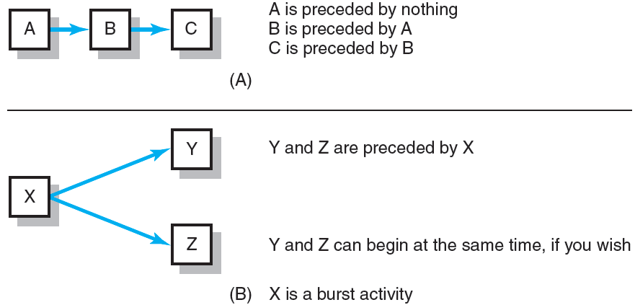

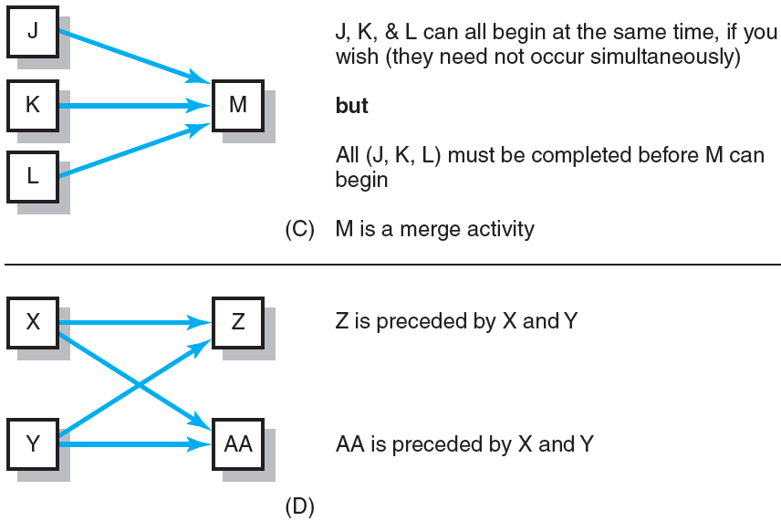

【Network Info】

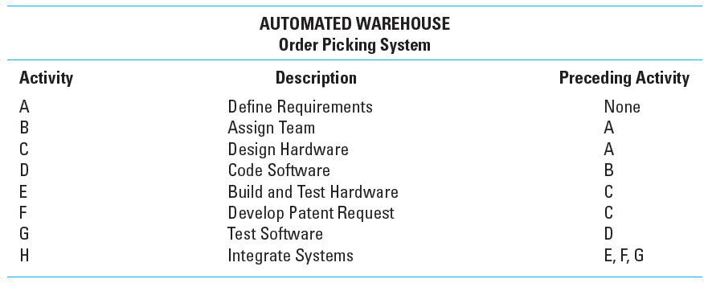

【Automate Warehouse—Partial Network】

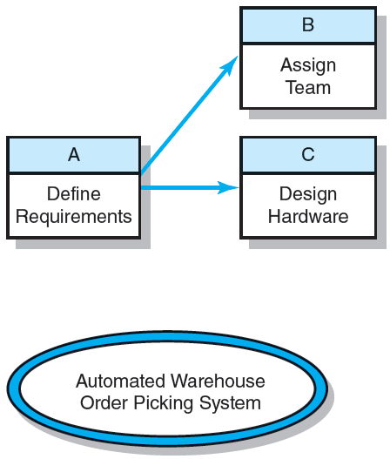

【Automated Warehouse—Complete Network】

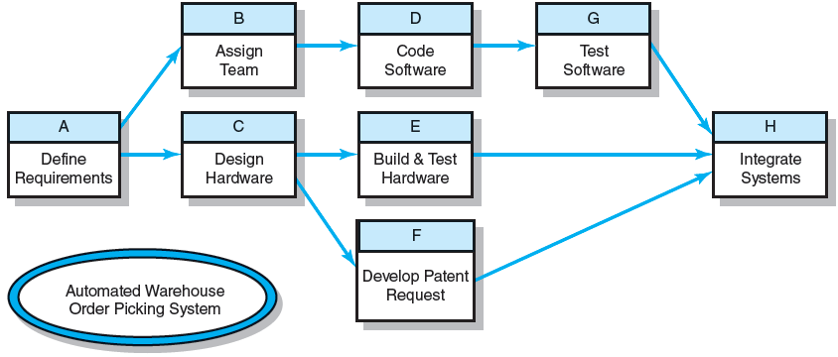

【Free Slack (or Float) 彈性自由】

在較長的並行活動或活動開始後，活動可以延遲的時間量。

活動可以超過其早期完成日期的時間長度，而不影響任何後繼者的早期開始日期。

允許靈活地安排稀缺資源。

【Sensitivity 靈敏度】

一旦項目啟動，原始關鍵路徑將發生變化的可能性。

關鍵路徑是具有（共）最少鬆弛的網絡路徑。

【Practical Considerations實際考慮因素】

1.Network Logic Errors

2.Activity Numbering

3.Use of Computers to Develop Networks

4.Calendar Dates

5.Multiple Starts and Multiple Projects

